Enveloppes | Composition Pétrographique | Densité | Température  en °C | Pression en kbar
Croûte terrestre | Croûte continentale :  - Roches sédimentaires  - Roches magmatiques  - Roches métamorphiques  Croûte océanique :  - Roches sédimentaires  - Roches magmatiques | Environ  2.7 continents  3 océans | De 0 à 900 | 1 à 10
Manteau | Péridotites | 3.3 à 5 | 900à 4000 | 10à 1400
Noyau | Alliage de Fer et nickel | 10 à 12 | 4000 à 5000 | 1400 à 3500
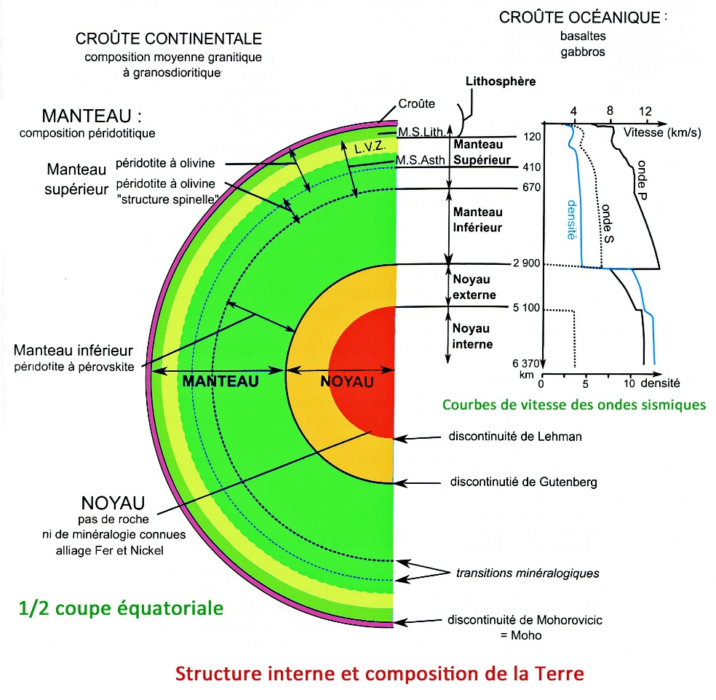
BILAN STRUCTURE DU GLOBE

